Michał Kulbacki, Szkoła Główna Handlowa w Warszawie,
al. Niepodległości 162, 02-554 Warszawa
ORCID: 0000-0002-9203-3904

Państwowe fundusze majątkowe krajów Unii Europejskiej
- zestawienie rysunków i tabel

Wykres 1. Podział SWF na kategorie i podkategorie zgodnie z klasyfikacją IFSWF.
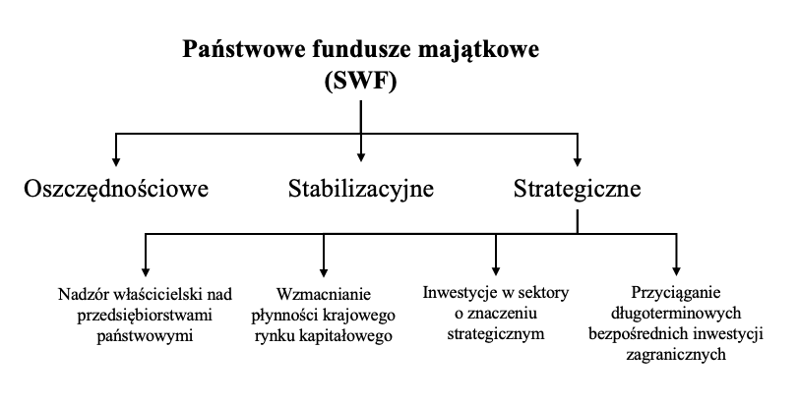
Źródło: opracowanie własne na podstawie klasyfikacji IFSWF (What is… 2020a).

Tabela 1. Zestawienie podstawowych informacji o SWF krajów UE.
Fundusz | Kraj | Rok powstania/ przekształcenia w SWF | Zarządzane aktywa (mld USD)
Fundusz | Kraj | Rok powstania/ przekształcenia w SWF | SWF Institute | IE CGC
Nuclear Waste Disposal Fund (KENFO) | Niemcy (DE) | 2017 | 26,01 | -
Österreichische Beteiligungs AG (ÖBAG) | Austria (AT) | 2015 | 25,81 | -
Ireland Strategic Investment Fund (ISIF) | Irlandia (IE) | 2014 | 16,91 | 19,66
Solidium | Finlandia (FI) | 2008 | 9,31 | -
Bpifrance | Francja (FR) | 2012 | - | 4,67
CDP Equity | Włoch (IT) | 2011 | - | 4,23
Federal Holding and Investment Company (SFPI-FPIM) | Belgia (BE) | 2006 | 2,70 | -
Hellenic Corporation of Assets and Participations (HCAP) | Grecja (GR) | 2016 | 1,56 | -
National Development and Social Fund (NDSF) | Malta (MT) | 2015 | 0,64 | 0,53
Luxembourg Intergenerational Sovereign Fund (FSIL) | Luksemburg (LU) | 2014 | 0,27 | -
COFIDES | Hiszpania (ES) | 1988 | - | 0,20
National Investment Fund (NIF) | Cypr (CY) | 2019 | - | .
Liczba funduszy | 12 | Suma aktywów | 95,06
Uwagi: Fundusze zostały ułożone w kolejności malejących aktywów. Znak „-” oznacza, że fundusz nie znalazł się na liście SWF opublikowanej przez daną instytucję. Oznaczenie „.” wskazuje, że fundusz znalazł się na liście, jednak nie została podana wartość aktywów, którymi zarządza.
Źródło: opracowanie własne na podstawie Top 89 Largest… (2020); Sovereign… (2020, s. 98-100); Investing for Resilience… (2020).

Wykres 2. Aktywa zarządzane przez SWF krajów UE jako % nominalnego PKB kraju posiadającego w 2019 r.

Uwagi: W przypadku dwóch różnych danych o wartości aktywów posiadanych przez dany SWF, do obliczeń została przyjęta wyższa wartość. Ze względu na brak danych nie został uwzględniony SWF Cypru.
Źródło: opracowanie własne na podstawie danych Top 89… (2020) i Sovereign…, (2020, s. 98-100) dla zarządzanych aktywów oraz World Development… (2020) dla PKB.

Tabela 2. Podział SWF krajów UE na kategorie i podkategorie zgodnie z klasyfikacją IFSWF.
Fundusz | Kategoria |  |  | Podkategorie
Fundusz | Oszczędnościowy | Stabilizacyjny | Strategiczny | Nadzór właścicielski nad przedsiębiorstwami państwowymi | Wzmacnianie płynności krajowego rynku kapitałowego | Przyciąganie bezpośrednich inwestycji zagranicznych | Inwestycje w sektory o znaczeniu strategicznym
KENFO (Niemcy) | X
FSIL (Luksemburg) | X
NIF (Cypr) | X
Solidium (Finlandia) |  |  | X | X
SFPI-FPIM (Belgia) |  |  | X | X |  |  | X
ÖBAG (Austria) |  |  | X | X |  | X
ISIF (Irlandia) |  |  | X |  |  |  | X
NDSF (Malta) |  |  | X |  |  |  | X
Bpifrance (Francja) |  |  | X |  |  | X | X
CDP Equity (Włochy) |  |  | X |  |  | X | X
COFIDES (Hiszpania) |  |  | X |  |  |  | X
HCAP (Grecja) |  | X | X | X
Źródło: opracowanie własne na podstawie klasyfikacji IFSWF (What is… 2020a).

Ze względu na brak danych, suma nie uwzględnia aktywów SWF Cypru. W przypadku różnych danych o wartości aktywów posiadanych przez dany SWF, do obliczeń została przyjęta wyższa wartość.

